Invitation til informationsmøde 8. maj 2018 om implementering af telemedicinsk hjemmemonitorering til borgere med KOL

Det nationale projekt om udbredelse af telemedicin til borgere med KOL er forankret i 5 landsdelsprogrammer. Landsdelsprogram Nordjylland, Syddanmark og Midtjylland inviterer dig nu til informationsmøde om FUT (Fælles Udbud af Telemedicin) og dialog om implementeringen i region og kommuner.
På mødet får du en status på den udbudsproces, der i øjeblikket gennemføres for at kunne stille en rammeaftale til rådighed, som kan bruges til at bestille de telemedicinske løsninger. Repræsentanter fra udbudsorganisationen giver dig også overblik over, hvilke opgaver der ligger i landsdelsprogrammerne - både regionalt og kommunalt. Der bliver desuden rig mulighed for at stille spørgsmål undervejs.
Alt det praktiske
Informationsmødet holdes den 8. maj fra kl. 12.30 - 16.00.

Koldkærgård Hotel og Konferencecenter i Århus
Kl. 12.00-12.30 serveres sandwich og vand/sodavand.
I pausen er der kaffe/the og kage.

Tilmeld dig senest 1. maj 2018 på mail til kommunal programleder Bodil Hylleberg på mail bohyl@esbjergkommune.dk

Det er gratis at deltage.

www.koldkaergaard.dk

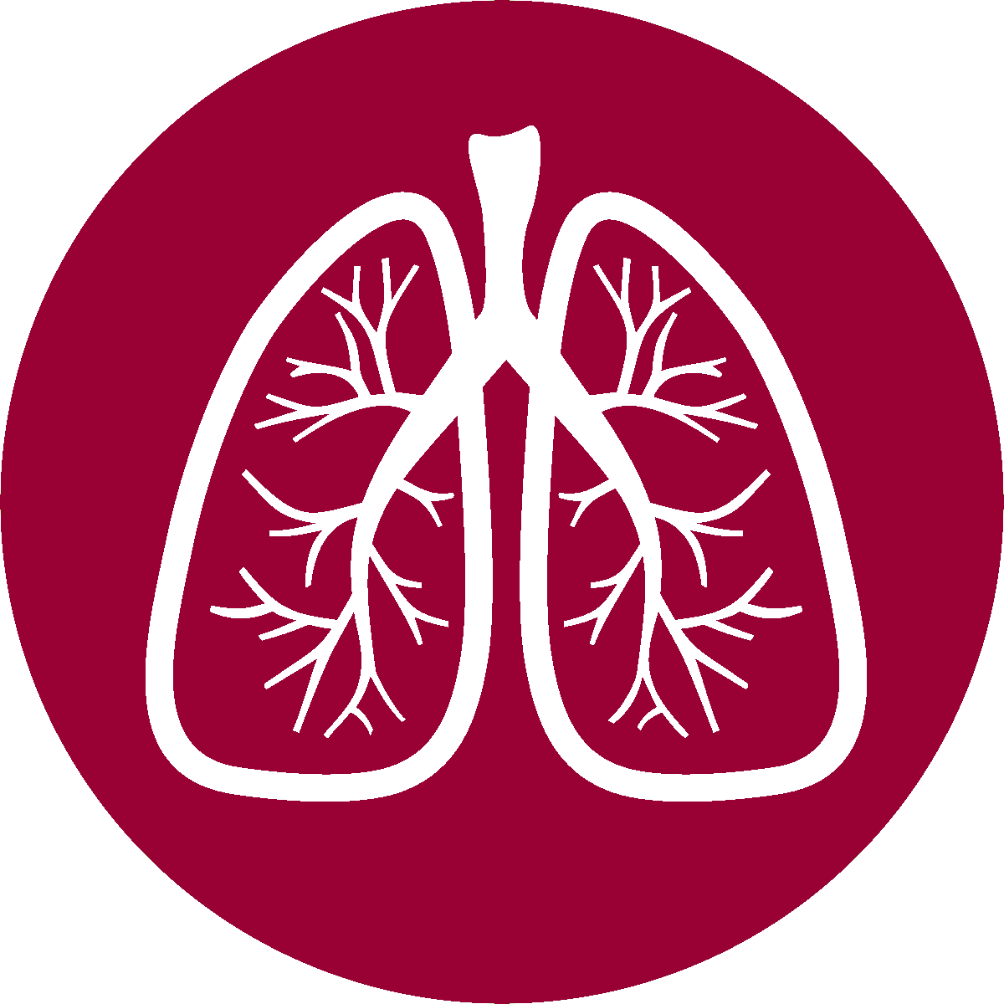

Dagsorden for mødet
- Velkomst (10 min)
- Status og orientering fra de 3 landsdelsprogrammer:
  - Syddanmark (10 min.)
  - Nordjylland (10 min.)
  - Midtjylland (10 min.)

- Præsentation af FUT med fokus på de konkrete lokale aktiviteter, som det fælles udbud lægger op til:
  - Udbudsprocessen v/Christian Callsen, projektleder for Fælles udbud af Telemedcin (FUT)
  - Gennemførselsprojektet v/Lone Hallgreen, projektleder for gennemførelsesprojektet for FUT

- Opsamling og spørgsmål (30 min).
Mere information om FUT her:
www.digst.dk/fut

